**РЕБЕНОК-КАТАСТРОФА, ИЛИ 5 ПРИЧИН ПЛОХОГО ПОВЕДЕНИЯ ДЕТЕЙ**

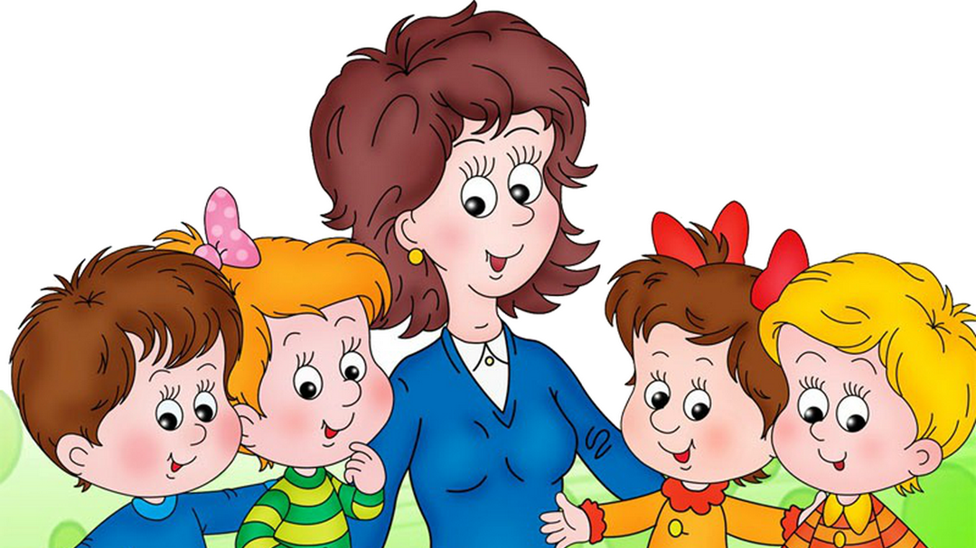

**ПРИЧИНА ПЛОХОГО ПОВЕДЕНИЯ №1:** *Естественные возрастные кризисы*  
Кризис в дошкольном возрасте – это всегда сложно, но это неотъемлемый аспект в формировании личности. В жизни каждого ребенка до 7 лет выделяют 3 кризиса: в 1 год, 3 года и в 7 лет. Скажу больше, если в момент возрастных кризисов ваш ребенок демонстрирует нормальное поведение – это плохо.  
  
*Что стоит помнить о возрастных кризисах:*  *1) Это тяжелое время для ребенка  
2) Ребенок нуждается в поддержке родителей  
3) Основная задача – освоить новые модели поведения*  
  
Помните, что воспитатель в детском саду не сможет в полной мере помочь ребенку прожить тот или иной возрастной кризис и сформировать необходимые навыки без участия родителей! Этот период в зоне ответственности родителей.  
  
**ПРИЧИНА ПЛОХОГО ПОВЕДЕНИЯ №2:** *Принуждение*  
Хочется сразу заметить, если многократно и длительно заставлять детей делать то, чего они категорически не хотят, вы воспитаете в них обратное. Когда ребенок занимается чем-либо под давлением, он мгновенно испытывает к этому искреннее отвращение. К тому же, если это вовремя не прекратить, он будет считать, что вы не понимаете его и вам плевать на то, что для него является важным. Поэтому, когда вновь подвернется случай заставить ребенка убрать за собой игрушки или заправить постель, попытайтесь выслушать мнение ребенка и прийти к компромиссу. Быть может, он себя плохо чувствует? Или малышу просто не хватает вашего внимания. Вспомните, как давно вы проводили время вместе?  
Чтобы исправить ситуацию, как минимум, нужно изменить тон общения: просить, а не приказывать.  
  
**ПРИЧИНА ПЛОХОГО ПОВЕДЕНИЯ №3:** *Эволюционная потребность сформировать необходимые качества для жизни*  
То, что мы считаем плохим поведением – это способ ребенка натренировать крайне важные навыки и качества. Негативное поведение жизненно необходимо ребенку для формирования только положительного. Например, если ребенок проявляет упрямство по отношению к просьбам родителей, тем самым он учится отстаивать свою точку зрения; если ребенок обесценивает ваши просьбы, таким образом он осмысливает происходящее; протестуя, ребенок развивает в себе волю и навык преодолевать препятствия, а деспотизм учит самоуважению. Помните, если дети дают реакцию, тем самым они учатся! У него не хватает словарного запаса, чтобы по-другому объяснить вам. родители, чего он хочет. Очень важно не отбить желание у ребенка оттаивать свою точку зрения, не наказывать его.  
  
**ПРИЧИНА ПЛОХОГО ПОВЕДЕНИЯ №4**: *Способ удовлетворить проигнорированные родителями базовые потребности*Каждый педагог должен знать. Что у ребенка есть 5 базовых потребностей: физиологические, потребности в безопасности, в любви и принадлежности, в уважении и признании и, наконец, в самореализации.  
Если эти потребности будут проигнорированы, ребенок будет всячески пытаться их удовлетворить методами, которые вы будете принимать за «плохое» поведение.  
  
**ПРИЧИНА ПЛОХОГО ПОВЕДЕНИЯ №5:***Уровень способностей родителей*  
Дети, как лакмусовая бумажка, показывают нам наши реальные способности в воспитании детей. Запомните, если вы хотите, чтобы у вас было полное понимание с ребенком, те здоровые отношения, о которых вы мечтаете – посвятите этому время, посвятите время самообразованию. Иначе, будущее ваших детей будет похоже на лотерею. Да, в неблагополучных семьях тоже вырастают замечательные люди. Но они вырастают таким не благодаря, а вопреки своим родителям.  
  
Надеюсь, что ознакомившись с этими причинами плохого поведения детей, вы впредь не будете допускать ошибок в воспитании своих малышей. Ребенка нужно и можно наказывать в одной ситуации – за нарушение установленных правил.

